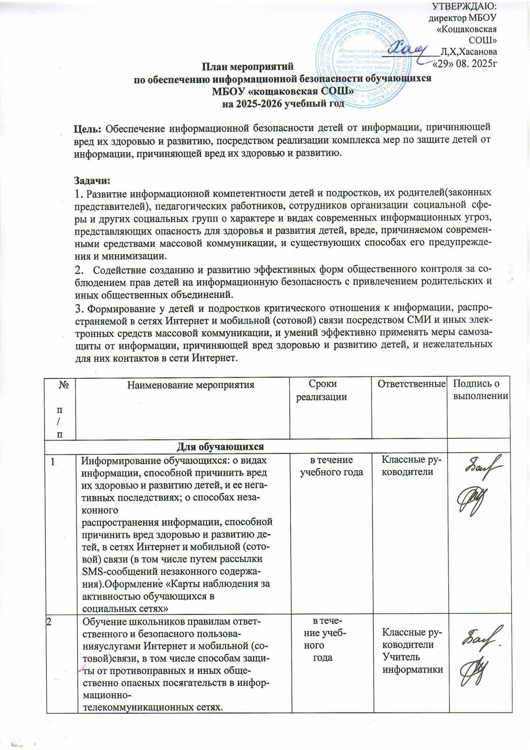

План мероприятий
3 | Преподавание модуля  «Информационная безопасность» врамках учебного курса «Цифровая гигиена» в 8 классе. | В течение года | Учитель  информатики

4 | Преподавание курса « Основы информационной культуры» в рамках курса внеурочной  деятельности в 1-4 классах |  | Классные руководители
5 | Классные часы сучащимися по теме«Приемы Безопасной работы в интернете» | 1-2  четверть | Классные руководители
6 | Проведение классных часов, направленных на предупреждение социального, расового, национальноговоспитательной и религиозного неравенства | По плану воспитательной работы в классе | Классные руководители
Профилактика у обучающихся интернет-зависимости, игровой зависимости и правонарушений с использованием информационно-телекоммуникационных технологий, формирование навыков ответственного и безопасного поведения в современной информационно-телекоммуникационной среде через обучение их способам защиты от вредной информации
7 | Проведение уроков по теме  «Информационная безопасность»,  «Урок Цифры» и др. | в течение года | Классные руководители 1-5 кл, учитель  информатики 6-9кл
8 | Проведение и участие Ежегодных мероприятий в рамках недели «Интернет-безопасность» | октябрь  -ноябрь | Классные руководители
9 | Организация свободного доступа обучающихся к высококачественным и сетевым образовательным ресурсам, в том числе к системе современных учебных материалов по всем предметам | в течение года | Администрация
10 | Правила безопасного использования сети Интернет для школьников младших классов. Тематический урок «Безопасность в Интернете» | декабрь | Классные руководители
11 | Размещение правил безопасного использования сети Интернет для школьников младших классов на сайт  школы | в течении года | Ответственный за сайт
12 | Проведение тематических бесед:  «Безопасность в интернете»  «Сетевой этикет» «Форумы и чаты в Интернете» | в течении года | Классные руководит ели
13 | Проведение систематических занятий по программе «Цифровой ликбез» и организация участия школьников в  мероприятиях проекта «Урок цифры» | В течение года | Классные руководит ели
Для педагогов

14 | Проведение педсоветов, совещаний по вопросам обеспечения  Информационной безопасности  детей. | В течение учебного года | Руководитель ОУ
16 | Внедрение в практику: формирование у обучающихся компетентности  пользования Интернетом, обеспечивающее их  безопасность в интернет- пространстве. | В течение учебного года | Руководитель ОУ
17 | Участие в обучающих семинарах для руководителей, учителей по созданию надежной системы защиты детей от противоправного контента в образовательной среде школы и  дома. | Ежегодно | Администраци я
18 | Ознакомление членов педагогического коллектива с нормативным  документом «О нормах № 436-ФЗ «О защите детей от  информации, причиняющей вред их здоровью и развитию» | сентябрь | Администрация
19 | Размещение информации для педагоговпо защите детей от информации, причиняющей  вред их здоровью и развитию. | В течении года | Администрация
20 | Организация систематического мониторинга аккаунтов обучающихся, назащите детей от информации опасных контентом, причиняющей  вред их здоровью и развитию | в течении года | Классные руководит ели
21 | Организация свободного доступа учителейк высококачественным и сетевым  образовательным ресурсам, в том числе к системе современных учебных материалов по всем предметам | в течении года | Руководитель ОУ
22 | Организация систематического мониторинга аккаунтов обучающихся, напредмет опасных или приносящих вред  психическому развитию школьников контентом | в течении года | Классные руководит ели
Для родителей

23 | Разъяснительная работа с родителями в рамках учебного курса «Цифровая гигиена» в течение учебного года,  направленная на защиту детей от  негативного влияния СМИ, о негативном влиянии агрессивного контента СМИ и иных СМК на детскую психику и  способах его предупреждения.  Угрозы информационной  безопасности: атаки, связанные с компьютерной инженерией.  Груминг, кибербуллинг. Чему мы должны научить ребѐнка для профилактики насилия в Сети? Фишинг. Обращение с деньгами в сети Интернет. Детская  пластиковая карта: быть или не  быть? | не реже 2 раза в год на  родительских собраниях(  октябрь, май) | Руководитель ОУ Классные руководители
24 | Организация онлайн участия родителей в просветительских обучающих тематических проектах «Родительский университет», Родительский всеобуч ОНЛАЙН» и.т.п | В течение года | Классные руководители
25 | Ознакомление родителей с информацией по защите детей от распространения  вредной для  них информации. | сентябрь | Классные руководители
26 | Размещение на сайте школы  рекомендаций и информации для родителей 436 ФЗ «О защите  детей от информации, причиняющей вред их здоровью и развитию» | сентябрь | Ответственный за сайт
27 | Индивидуальное консультирование и обучение родителей по вопросам:  - профилактика формирования интернет и игровой зависимости у детей;  - применению эффективных мер защиты детей от информации, причиняющей  вред их здоровью и развитию, и нежелательных для них контактов в сетях;  - формирования навыков защиты персональных  данных. | в течение учебного года | Руководитель ОУ, Классные руководители, Психолог

Внедрение систем исключения доступа к информации, несовместимой
с задачами гражданского становления детей, а также средств фильтрации и иных
аппаратно-программных и технико-технологических устройств
28 | Мониторинг функционирования и использования в школе в течение года программного продукта,  обеспечивающего контент-  фильтрацию Интернет-трафика | В течении года | Руководитель ОУ
29 | Мониторинг качества предоставления провайдером услуги доступа к сети Интернет образовательным  Учреждением с обеспечением контент-фильтрации Интернет- трафика | втечении года | Учитель информатики

